RAPAT PERCEPATAN PELAKSANAAN KEGIATAN BERSAMA SELURUH KEPALA BIDANG, KPA, PPK, KASI DAN PPTK DI LINGKUP DINAS PUPR PROVINSI JAMBI
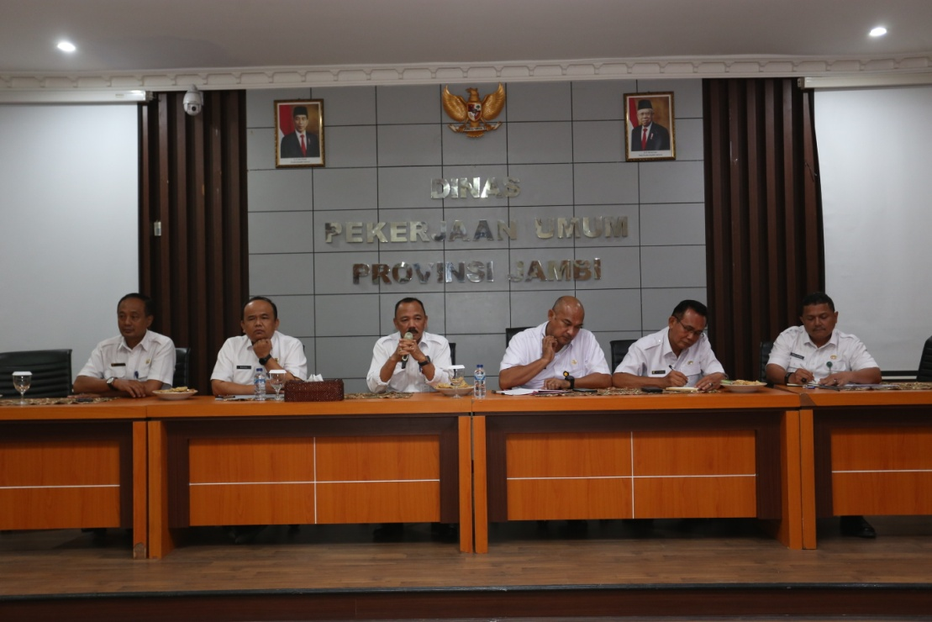

PEMBUKAAN RAPAT PERCEPATAN PELAKSANAAN KEGIATAN BERSAMA SELURUH KEPALA BIDANG, DI LINGKUP DINAS PUPR PROVINSI JAMBI : Kepala Dinas Pekerjaan Umum Dan Perumahan Provinsi Jambi ,Ir.Muhammad Fauzi,MT , memimpin rapat percepatan pelaksanaan kegiatan, Rabu (19/2/2020) di Jambi.

JAMBI- Rapat Percepatan Pelaksanaan Kegiatan Bersama Seluruh Kepala Bidang, KPA, PPK, KASI DAN PPTK di Lingkup Dinas PUPR Provinsi Jambi, dipimpin langsung kepala Dinas Pekerjaan Umum Dan Perumahan Provinsi Jambi, bertempat di Kantor Dinas Pekerjaan Umum Dan Perumahan Provinsi Jambi, Rabu siang (19/2/2020).
Dalam pembukaan rapat Kepala Dinas PUPR menyampaikan “Besar harapan saya pada akhir bulan April nanti semua kegiatan telah tayang untuk dilelangkan, sehingga dibulan juni kita sudah bisa memulai semua kegiatan Tahun 2020 ini . Terakhir pesan saya, kita harus tetap menjaga KEKOMPAKAN antara satu sama lain dan bersungguh-sungguh menjalankan tanggung jawab ini !”

